Guía de Apoyo: Figuras geométricas.
1) Colorea:
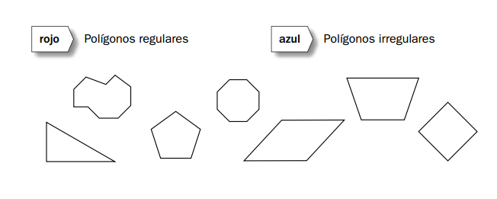
2) Dadas las siguientes afirmaciones: Responde con una V, en el caso que sean verdaderas, y con una F, en el caso de que sean falsas. Recuerda justificar las afirmaciones que resulten falsas.
a) ___ El cuadrado es un polígono regular.
b) ___ El rectángulo es un polígono irregular
c) ___ El rombo es un polígono regular
d) ___ El trapecio es un polígono irregular
e) ___ El decágono es un polígono irregular
3) Dibuja:
a)Un rectángulo cuyo lado menor mide 1 cm y su lado mayor mide 2 cm
b)Un heptágono de 2 cm de lado
c) Un pentágono cuyo perímetro es 7 cm y cuatro de sus lados miden 2 cm, 1 cm, 2 cm y 1 cm
d) Un cuadrilátero cuyo perímetro es 8 cm y uno de sus lados mide 2 cm.

